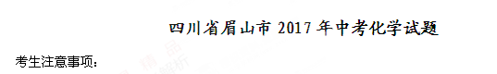
1.本试卷分第I卷（选择题：1—15小题为生物；16—31小题为化学；32—44小题为物理）第II卷（非选择题：第一部分化学，45 — 51小题；第二部分物理，52—65小题）。全卷共16页，满分200分，考试时间150分钟。
2.答题前，务必将自己的姓名、准考证号等填写在答题卡规定的位置上。
3.答选择题时，必须使用2B铅笔将答题卡上对应题号的答案标号涂黑，如需改动，用橡皮擦干净后， 再选涂黑答案标号；答非选择题，必须使用0.5毫米黑色签字笔将答案书写在答题卡规定的位置上。
4.所有题目必须在答题卡上作答，在试题卷上答题无效；考试结束后，将试卷和答题卡一并交回。
可能用到的相对原子质量：H-1 C-12 O-16 Na-23 S-32 Cu-64
16. 生活中的下列变化属于化学变化的是
A.石蜡熔化 B.纸张燃烧 C.玻璃破碎 D.汽油挥发
17.下列物质中，属于纯净物的是
A.新鲜空气 B.橙味汽水 C.二氧化碳 D.水泥砂浆
18.实验室用高锰酸钾制取氧气，不需要用到的一组仪器是
A.烧杯、玻璃棒 B.大试管、集气瓶
C.酒梢灯、铁架台 D.导管、单孔塞
19.地壳中含量最多的金属元素是
A. Si B. Al C. Fe D. O
20.把少量下列物质分别放入水中，充分搅扑，可以得到溶液的是
A.面粉 B.氯化钠 C.泥土 D.乳胶漆
21.2O₂表示
A.2个氧分子 B.2个氧原子 C.4个氧分子 D.4个氧原子
22. N(NO₂)₃是一种新型火箭燃料，N(NO₂)₃中的化介价是
A.-3 B.+1 C.+3 D.+5
23. 10gA和足量B混合加热，充分反应后生成8gC和4gD，则参加反应的A和B的质量比为
A.1：1 B. 2：1 C. 4：1 D.5：1
24.下图是“铁丝在氧气中燃烧”的实验改进装置。下列说法错误的是
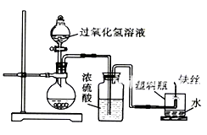
A.氧气无须提前制备和收集 B.用塑料瓶代替集气瓶，实验更安全
C.该装置也可用于二氧化碳和氢气的制备、干燥和检验
D.铁丝在氧气中剧烈燃烧，发出黄色火焰，产生黑色固体
25.下列描述正确的是
A.氢氧化钠暴露在空气不易变质
B.硫在氧气中燃烧发出蓝紫色火焰
C.浸没在植物油中的铁钉容易生锈
D.硝酸铵固体溶于水形成溶液的过程中温度上升
26.下列说法错误的是
A.天气炎热时，鱼塘里的鱼总喜欢往水底游动
B.用汽油或加了洗涤剂的水都能除去衣服上的油污
C.实验室常将固体配成溶液进行化学实验以控制反应速率
D.对于人体必需元素，也要注意合理摄入，摄入不足或过量均不利于人体健康
27.下列化学方程式正确的是
A.SO₂ +H₂O=H₂SO₄
B.2Ag+H₂SO₄ =Ag₂SO₄+H₂↑
C.NaHCO₃+HCl=NaCl+CO₂↑+H₂O
D.Ca(OH)₂ +2NaNO₃ =Ca(NO₃)₂+2NaOH
28.下列说法错误的是 ^
A.用排水集气法收集难溶于水的气体
B.过滤操作时玻璃棒应靠在三层滤纸一边
C.自制“叶脉书签”的关键步骤是将洗净的树叶放入10%的氢氧化钠溶液中煮沸
D.测定pH 最简单的方法是用玻璃棒蘸取待测液，滴在湿润的pH试纸上，把试纸显示的颜色与标准比色卡比较，读该落液的pH
29.下列除去杂质所用试剂或方法正确的是
选项 | 物质 | 杂质 | 除杂质的试剂或方法
A | Cu粉 | Fe粉 | 足量CuSO₄溶液
B | KNO₃溶液 | NaCl | 蒸发结晶、过滤
C | CO₂气体 | CO | 点燃
D | NaOH溶液 | Ca(OH)₂ | 过量CO₂
30. 某同学用下图装置进行CO与Fe₂O₃的反应。下列说法错误的是
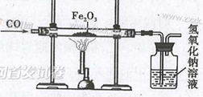
A.该实验装置应增加尾气处理装置
B.加热前应先通入一段时间的CO以排尽装置内的空气
C.NaOH溶液应改为Ca(OH)₂溶液以检验产生的CO₂气体
D.反应后的固体是Fe和Fe₂O₃的混合物，可以采用加入盐酸并过滤的方法得到Fe
31.向某硫酸和硫酸铜的混合溶液中加入某浓度的氢氧化钠溶液，产生沉淀的质量与加入氢氧化钠溶液的质量关系如图所示。下列说法正确的是
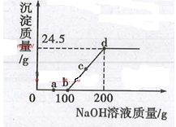
A. a点溶液中含有两种溶质
B. bc段发生反应的类型为置换反应、
C.根据图中收据计算出氢氧化钠溶液的浓度
D. d点浓液中主要存在的离子为Na⁺、Cu²⁺、OH⁻、SO₄²⁻

第Ⅱ卷（非选择题共99分）

第一部分化学（45-51小题，共38分）
可能用到的相对原子质量：H-1 C-12 O-16 Na-23 S-32 Cu-64
二、填空题（本大题5个小题，共25分，将正确答案直接填写在答题卡相应的位置上）
45. (4分)从①氦气 ②硫酸 ③氧化钙 ④硝酸钾中，选择适当的物质填空(填序号)：
(1) 可用于制造低温环境的是 。
(2)能使紫色石蕊试液显红色的是 。
(3)属于复合肥料的是 。
(4)可用作食品干燥剂的是 。
46.(7分)在“宏观一微观一符号”之间建立联系，是化学特有的思维方式。
(1)下图是四种粒子结构示意图。
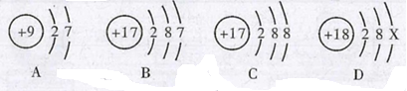
①D中的x= ，C粒子的符号为 。
②A、B、C、D中属于同种元素的粒子是 和 (填序号)。
③A和B两种粒子的 相同，所以它们具有相似的化学性质。
(2)汽车尾气催化转换器可减少有害气体排放，其反应过程的微观变化如图所示。
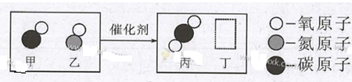
①己知丁是一种单质，则丁是 (写化学式）。
②根据图示得出的结论中，正确的有 。
A.化学反应是原子的重组过程
B.该反应是置换反应
C.参加反应的甲和乙的质量比为14：15
D.生成丙和丁的分子个数为1：1
47. (5分)2017年5月18日，我国南海神狐海域可燃冰试采实现连续187个小时的稳定产气，这是我国首次成功试采可燃冰。这项中“中国理论”“中国技术”“ 中国装备”凝结而成的突出成就，必将对能源生产和消费革命产生深远影响。
据资料记栽：可燃冰学名为“天然气水合物”，是以甲烷为主的有机分子被水分子包裹而成。既含水又呈固体，看起来像冰，很容易被点燃。可燃冰形成要满足以下条件：温度不能太高，太高容易分解熔化；要有较高压力，压力越大，可燃冰越稳定；要有甲烷气源，古生物遗骸的沉积物通过细菌分解后可以产生甲烷。
请回答下列问题：
(1)写出甲烷燃烧的化学方程式： 。
(2)根据可燃冰形成条件，可采用 、 等方案开采可燃冰。
(3)研究表明甲烷的温室效应是二氧化碳的21倍，因此可燃冰幵采应注意 。
48. (4分)一包固体，可能含有锌粉、碳粉、氧化铜、氢氧化钾、氯化钠中的一种或几种。为探究固体组成，某化学兴趣小组进行了如下图所示的实验。
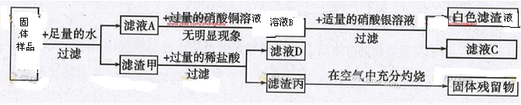
请回答下列问题：
(1)该实验中生成白色滤渣乙的化学方程式为 。
(2)原固体中一定不含有的物质是 。
(3)原固体中一定含有的物质是 。
49. (5分）有三瓶失去标签的溶质质量分数为15%、10%、5%的盐酸。选择下列仪器和药品，设计两种不同的方案，辨别出三瓶盐酸
实验仪器：温度计、量筒、秒表、烧杯、试管、剪刀、镊子
药品：镁条
提示：镁条和盐酸反应速度很快，通过观察放出气泡的速度很难准确判断盐酸浓度的大小。
(1)写出镁与盐酸反应的化学方程式： 。
(2)实验的关键是控制三个变量：
①在的环境温度下进行实验。
②取相同质量的镁条。
③取 。
(3)你的方案是：
方案一：测定 。
方案—：测定 。
三、实验探究题（本大题1个小题，共7分，将正确答案直接填写在答题卡相应的位置上）
50.(7分)合金中除含金属外，也可以含有非金属。已知某铝合金粉末除含铝、铜外，还含镁和硅中的一种或两种。小冬设计实验对该铝合金粉末进行探究。
【查阅资料】
(1)硅不能与盐酸反应。 .
(2)铜、镁不能与氢氧化钠溶液反应
(3)铝、硅能与氢氧化钠溶液反应且得到相同的气体。硅有氢氧化钠的溶液反应的方程式为
Si+2NaOH+H₂O=Na₂SiO₃₊2H₂↑，足量铝与氢氧化钠溶液反应后溶液的溶质为NaAlO₂，则铝与氢氧化钠溶液反应的化学方程式为 。
【提出猜想】
猜想一：该粉末中除含铝、铜外，还含有镁。
猜想二：该粉末中除含铝、铜外，还含有硅。
猜想三：该粉末中除含铝、铜外，还含有 。
【设计实验】
 | 实验步骤 | 实验现象 | 实验结论
实验一 | ①取一定量的合金粉末，加过量  的 ，充分反应后过滤 | 粉末部分溶解，并有无色气体放出 | 粉末中还含有硅
实验一 | ②取步骤①所得滤渣，加过量  的 ，充分反应 | 滤渣部分溶解，并有无色气体放出 | 粉末中还含有硅
实验二 |  | 略
【实验结论】猜想三正确
四、计算题（本大题1个小题，共6分，将正确答案填写在答题卡相应的位置上）
51.(6分)某化学兴趣小组为测定某有机物（含C、H、O三种元素）中各元素的质量比，用下图实验装置（部分夹持装置略去）进行探究。
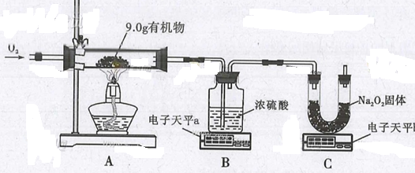
提示：装置C中发生的反应为2Na₂O₂+2CO₂=2Na₂CO₃+O₂
实验数据：
读数 | 反应前质量/g | 反应后质量/g
电子天平a | 217.0 | 222.4
电子天平b | 150.0 | 158.4
请计算该有机物中各元素的质量比（写出计算过程）。

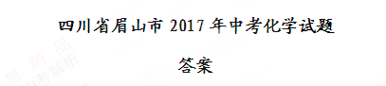
一、选择题（本大题共44小题，1-31每小题2分，32-44每小题3分，共计101分）
16-20BCABB 21-25ACDDB 26-31ACDADC
二、填空题(本大题5个小题，共25分)
45.(4分)(1)① (2)② (3)④ (4)③
46. (7分) (1)①18 Cl⁻ ②B C ③最外层电子数
(2) ①N₂ ②AC
47. (5分) (1)CH₄+2O₂CO₂+2H₂O
(2)升温分解 减压释放
(3)控制号对CH₄的收集，防止CH₄逸入空气
48. (4分) (1)NaCl+AgNO₃=AgCl↓+NaNO₃
(2)KOH (3)Zn、CuO、NaCl
49. (5分) (1)Mg+2HCl=MgCl₂+H₂↑ (2)③相同体积的盐酸
(3)方案一：测定不同浓度盐酸和镁条反应所需时间
方案二：测定不同浓度盐酸和镁条反应后所得溶液的温度
三、实验探究题(本大题1个小题，共7分)
50. (7分)【查阅资料】2Al+2NaOH+2H₂O=2NaAlO₂+3H₂↑
[提出猜想] 猜想三：镁和硅
【设计实验】
 | 实验步骤 | 实验现象 | 实验结论
实验一 | 盐酸或硫酸
实验一 | NaOH
实验二 | - 取一定量的合金粉末，加过量NaOH溶液，充分反应后过滤。  - 取滤渣，加盐酸或硫酸 |  | 粉末中还含有镁
四、计算题(本大题1个小题，共6分)
51.6：1：8


